2022
Приказ №414/1.1-05 от 24.11.2022 "Об итогах подготовки и проведения государственной итоговой аттестации по образовательным программам среднего общего образования в 2021-2022 учебном году"
Изучение деятельности подведомственных общеобразовательных учреждений по подготовке и проведению единого государственного экзамена показало , что государственная итоговая аттестация по образовательным программам среднего общего образования проведена в полном соответствии со следующими нормативными документами:
- Порядок проведения государственной итоговой аттестации по образовательным программам среднего общего образования, утвержденным приказом Министерства просвещения Российской Федерации и Федеральной службы по надзору в сфере образования и науки от 07.11.2018 №190/1512 «Об утверждении Порядка проведения государственной итоговой аттестации по образовательным программам среднего общего образования» (далее – Порядок),
- Письмо Рособрнадзора от 31.01.2022 № 04-18 «О направлении методических документов, рекомендуемых к использованию при организации и проведении государственной итоговой аттестации по образовательным программам основного общего и среднего общего образования в 2022 году»,
- Приказ Рособрнадзора и Министерства Просвещения от 17.11.2021 №835/1480 «Об утверждении единого расписания и продолжительности проведения государственного выпускного экзамена по образовательным программам основного общего и среднего общего образования по каждому учебному предмету, требований к использованию средств обучения и воспитании при его проведении в 2022 году»,
- Приказ Рособрнадзора и Министерства Просвещения от 17.11.2022 №834/1479 «Об утверждении единого расписания и продолжительности проведения единого государственного экзамена по каждому учебному предмету, требований к использованию средств обучения и воспитания при его проведении в 2022 году»,
- Приказ министра образования Московской области «О проведении государственной итоговой аттестации по образовательным программам среднего общего образования на территории Московской области в 2022 году» от 23.05.2022 ПР-90,
- Приказ по Дубненскому ГОРУНО от 13.05.2022 № 180/1.1-05 «О проведении единого государственного экзамена в основной период (май-июль) на территории городского округа Дубна Московской области 2022 году».
Сравнительный анализ результатов за 2022 год велся по 2 направлениям:
- Результаты учебного года.
- Качество государственной итоговой аттестации по образовательным программам среднего общего образования.
Результаты учебного года.
В целом по городу показатель качества знаний одиннадцатиклассников – 66,23%, что значительно выше показателей прошлых лет (в 2021 г.-61,4%, в 2020 -66,12% , в 2019 году – 59,6%,). Положительная динамика этого показателя говорит о планомерной работе школ в этом направлении.
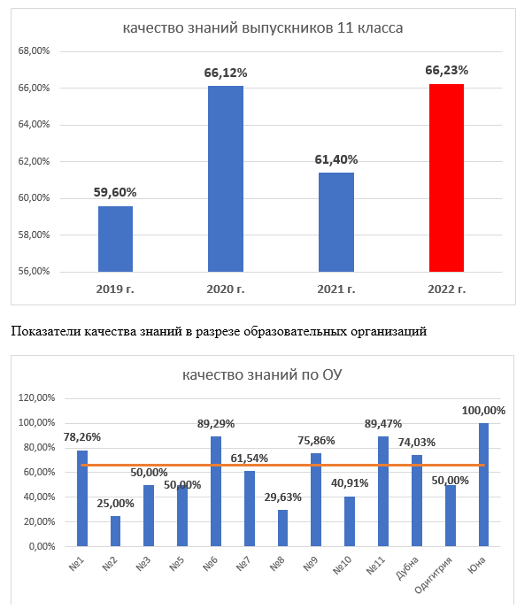
Стабильно высокие показатели показывают ОУ№6, Дубна и Юна. В этих ОУ показатели качество образования стабильно выше городского. Школы №9,10 и гимназия №11 в этом году значительно повысили свое качество знаний.
Качество знаний выпускников 11-х классов за 4 года.
№ОУ | 2019 | 2020 | 2021 | 2022
№1 | 61,54% | 75% | 92,59% | 78,26%
№2 | Нет выпуска | 46,7% | 25,00% | 25,00%
№3 | 62,07% | 62% | 50,00% | 50,00%
№5 | 34,78% | 53,6% | 52,00% | 50,00%
№6 | 70,0% | 93,6% | 89,00% | 89,29%
№7 | 50,0% | 59,3% | 62,00% | 61,54%
№8 | 43,48% | 33,3% | 72,73% | 29,63%
№9 | 69,57% | 69,2% | 52,00% | 75,86%
№10 | 50,0% | 50,0% | 28,57% | 40,91%
№11 | 53,19% | 64,3% | 50,94% | 89,47%
Дубна | 61,11% | 77,9% | 76,32% | 74,03%
Одигитрия | Нет выпуска | 100% | 0,00% | 50,00%
Юна | 100,00% | 76,9% | 75,00% | 100,00%
город | 59,6% | 66,12% | 61,54% | 66,23%
В 2022 году 62 человека (16,18%) получили аттестат особого образца и медали «За особые успехи в учении» (в 2021 г.-51 (13,9%) , в 2020-55 чел. (14,9%), 2019 году - 36 (10,3%). Этот показатель значительно выше прошлого года. Все претенденты подтвердили свои знания и получили медаль.
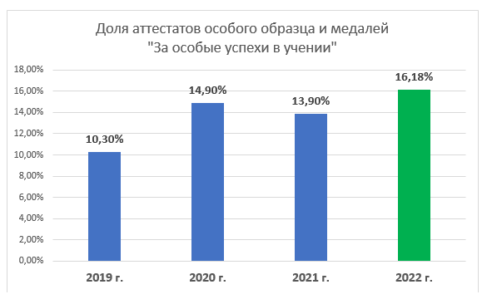Результаты государственной итоговой аттестации в 2022 году.
В 2022 году 383 одиннадцатиклассников было допущено к государственной итоговой аттестации, т.е. все выпускники освоили образовательные программы среднего общего образования, получили по всем предметам отметки не ниже «удовлетворительной» и «зачет» по итоговому сочинению.
Все выпускники с первого раза получили «зачет» по итоговому сочинению, как допуску к государственной итоговой аттестации. 90-100% имеют «зачеты» по всем критериям в ОУ№6 (25 из 26), гимназия №3 (53 из 56). На региональной перепроверке было рассмотрено 78 работ. Изменен результат по отдельным критериям в 1 работе (908). При просмотре видео из 51 аудитории во время проведения итогового сочинения Управлением контроля и надзора замечаний не обнаружила.
Все выпускники сдавали экзамены в форме ЕГЭ.
Для проведения единого государственного экзамена функционировали три пункта проведения экзаменов (далее ППЭ) на базе ОУ№5,7,11. Деятельность ППЭ была организована в полном соответствии с требованиями. Требования к оборудованию пунктов проведения экзаменов были выполнены в полном объёме, в том числе для проведения экзамена по английскому языку и информатике ИКТ (в компьютерной форме). Основной задачей при проведении экзаменов на территории городского округа Дубна Московской области было создание комфортных для участников условий, при которых все будут уверены в объективности результатов. 48 аудиторий (100%), где принимались экзамены, оснащены средствами онлайн-видеонаблюдения, что обеспечивало объективность и честность экзамена. Система видеонаблюдения сработала без сбоев. Пункты проведения экзаменов в полной мере соответствовали требованиям нормативно-правовых актов.
При проверке ППЭ 0908 областным экспертом замечаний по проведению ЕГЭ не выявлено.
Во время проведения ЕГЭ было поставлено 3 метки областными общественными наблюдателями на сайте Ростелекома, которые не подтвердились.
С целью формирования безопасных условий проведения государственной итоговой аттестации ГОРУНО взаимодействовало:
- с ОВД по вопросам:
- проверки помещений на предмет безопасного проведения процедуры экзаменов;
- охраны общественного порядка и безопасности на прилегающих к ППЭ территориях (в дни проведения экзаменов);
- оперативного реагирования на сообщение о возможных правонарушениях, связанных с организацией и проведением экзаменов;
- с территориальным отделением ОАО Мосэнергосбыт по вопросам обеспечения бесперебойного поступления электроэнергии и поставки дизельгенераторов,
- с компанией-провайдером осуществляющей предоставление услуги интернет в части обеспечения бесперебойного доступа сети и видео-транслирования ЕГЭ в режиме он-лайн.
В дни проведения ЕГЭ работали пункты оказания медицинской помощи и охраны правопорядка; был усилен контрольно-пропускной режим в ППЭ.
Во исполнение требований порядка организации и проведения государственной итоговой аттестации все должностные лица были письменно ознакомлены о привлечении к дисциплинарной ответственности за неисполнение или ненадлежащее исполнение возложенных на них обязанностей в рамках специальных полномочий. Все участники образовательного процесса ознакомлены под роспись с особенностями, порядком, формой и сроками ГИА в 2022 году.
К проведению ЕГЭ было привлечено 235 специалистов. 100% привлечённых лиц дистанционно прошли обучение на платформе ФИПИ. Функционировавшая система оперативного реагирования на возможные нарушения, позволяла лицам, уполномоченным находиться в ППЭ, в режиме реального времени получать информацию о возможных нарушениях и оперативно их отрабатывать.
К проведению ЕГЭ было привлечено 45 общественных наблюдателей. Со стороны общественных наблюдателей нарушений процедуры проведения ЕГЭ на территории города Дубны не выявлено: процедура проведения единого государственного экзамена была соблюдена в полном объёме; апелляций по процедуре – нет. Контроль хода ЕГЭ подтвердил, что общеобразовательные организации целенаправленно проводят работу по предотвращению нарушений на экзаменах со стороны школьников, при этом, и сами выпускники стали понимать, что их действия отслеживаются, и списывание может быть пресечено в любой момент. Удаленных с экзаменов за нарушения, в том числе использование шпаргалок и мобильных телефонов, не было. Проведение экзаменов показало, что права выпускников соблюдены в полном объёме. Экзамены прошли на высоком организационном и технологическом уровне. Этому способствовало повышение ответственности и дисциплинированности организаторов и участников экзамена.
По организации процесса проведения государственной итоговой аттестации по образовательным программам среднего общего образования нарушений и замечаний нет.
Рассмотрим показатели среднего тестового балла по предметам в сравнении с областными и российскими:
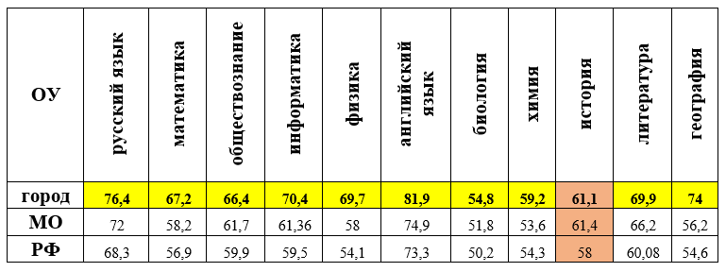
По всем предметам (кроме истории) средние тестовые баллы в 2022 году выше российских и областных.
В 2021-2022 году были организованы на безвозмездной основе силами учителей предметников онлайн курсы подготовки к ЕГЭ.
Городской показатель среднего тестового балла повысился (по сравнению с прошлым годом) по английскому языку, русскому языку. информатике и ИКТ , физике, математике (профиль), обществознанию, географии (почти на 10 баллов).
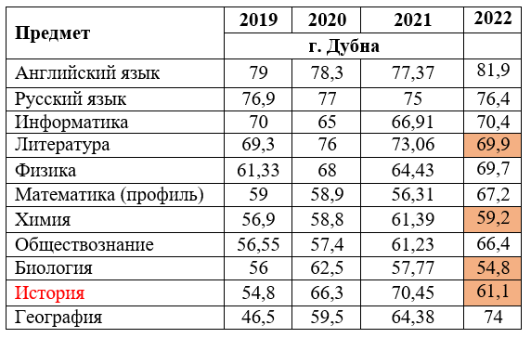
Статистические данные в контексте учреждений и показателей по городскому округу Дубна для анализа прилагаются (приложение).
В 2022 году рассмотрим показатель «средний балл по трем лучшим результатам участников»:
№ОУ | средний балл по трем лучшим результатам участников
№1 | 204,74 (5)
№2 | 131,25 (13)
№3 | 202,83 (6)
№5 | 190,35 (10)
№6 | 241,36 (1)
№7 | 177,46 (12)
№8 | 191,42 (9)
№9 | 188,96 (11)
№10 | 196,93 (8)
№11 | 217,64 (3)
Дубна | 232,66 (2)
Юна | 208,8 (4)
Одигитрия | 197,33 (7)
На 1 месте - ОУ№6, на 2-лицей «Дубна» и на 3 – гимназия №11.
Высокие результаты показали школы и еще по 2 критериям:
- количество выпускников, сдавших 3 предмета на 220+ - 54,2%,
- количество выпускников, сдавших 3 предмета на 250+ - 28,1%.
Эти показатели значительно выше областных.
№ОУ | кол-во выпускников | кол-во выпускников, сдавших 3 и более предмета (не включая математику база) | кол-во выпускников, сдавших 3 предмета на 220+ | доля выпускников, сдавших 3 предмета на 220+ | кол-во выпускников, сдавших 3 предмета на 250+ | доля выпускников, сдавших 3 предмета на 250+
№1 | 23 | 20 | 8 | 40,0% | 3 | 15,0%
№2 | 12 | 5 | 0 | 0,0% | 0 | 0,0%
№3 | 47 | 42 | 19 | 45,2% | 11 | 26,2%
№5 | 24 | 23 | 6 | 26,1% | 2 | 8,7%
№6 | 28 | 27 | 22 | 81,5% | 12 | 44,4%
№7 | 26 | 23 | 7 | 30,4% | 2 | 8,7%
№8 | 28 | 24 | 8 | 33,3% | 5 | 20,8%
№9 | 29 | 25 | 6 | 24,0% | 2 | 8,0%
№10 | 22 | 16 | 5 | 31,3% | 2 | 12,5%
№11 | 57 | 51 | 31 | 60,8% | 15 | 29,4%
Дубна | 77 | 50 | 50 | 100,0% | 32 | 64,0%
Юна | 5 | 5 | 2 | 40,0% | 0 | 0,0%
Одигитрия | 4 | 2 | 2 | 100,0% | 0 | 0,0%
Город: | 382 | 306 | 166 | 52,4% | 86 | 28,1%
МО МО |  |  |  |  |  | 15,52%
Очень высокие результаты у лицея «Дубна», лицея №6 и гимназии №11.
Доля участников экзамена, cдававших экзамены и получивших по трем предметам 220 баллов и более, можем проанализировать за 3 года. В 2022 году этот показатель - 44,2% (2021-39,3%, 2020 год -44,3% , 2019 год -40,2%).
В разрезе общеобразовательных организаций:
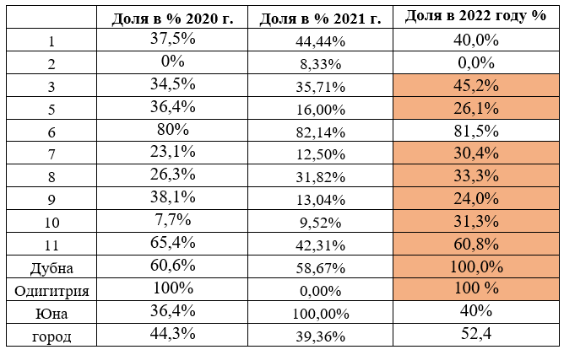
Стабильно высокий показатель в лицее №6.
Повысили долю выпускников, сдавших 3 предмета на 220 баллов и более ОУ№ 3,5,7,8,9,10,11,»Дубна», «Одигитрия».
В 2022 году в рейтинге предметов по количеству участников в г.о.Дубна стабильно лидируют русский язык, математика (профильный уровень), информатика и ИКТ и обществознание.
Предмет | Доля выпускников, выбравших предмет для сдачи (%)
 | 2020 | 2021 | 2022
Русский язык | 100% от числа зарегистрированных (1) | 100% от числа зарегистрированных (1) | 100 %
Математика (профиль) | 72 (2) | 66,08 (2) | 59,5%
Информатика и ИКТ | 36,1(3) | 33,9 (3) | 32,8%
Обществознание | 33,8 (4) | 29,8 (4) | 30,2%
Английский язык | 19,9 (5) | 17,97 (5) | 20,3%
Биология | 13,9 (6) | 15,9 (6) | 14,8%
История России | 11,6 (7) | 7,2(10) | 6,7%
Физика | 11,3 (8) | 15,36 (7) | 12%
Химия | 10,7 (9) | 11,01 (8) | 9,6%
Литература | 8,7 (10) | 9,2 (9) | 9,6%
География | 3,6 (11) | 2,8 (11) | 2,8%
По средневзвешенному тестовому баллу (это средний тестовый балл по всем предметам) лидирует лицей №6. Второе и третье место разделили соответственно лицей «Дубна» и гимназия №11 и ЧОУ «Одигитрия».
№ОУ | средневзвешенный тестовый балл 2019 год | средневзвешенный тестовый балл 2020 год | средневзвешенный тестовый балл 2021 год | средневзвешенный тестовый балл 2022 год
№6 | (79,2) 1 | 79,2 ( 2) | 81,36 (1) | 77,31 (1)
Дубна | (66,8) 3 | 73 (3) | 70,98 (4) | 74,91 (2)
№11 | (69,5) 2 | 71,5 (4) | 71,52 (3) | 68,88 (3)
Одигитрия | Нет выпуска | (88,5) 1 | 62,10 (7) | 68,96 (3)
№3 | (63,3) 6 | (66) 5 | 60,06 (10) | 66,87 (4)
Юна | (65,8) 4 | 65,3 ( 6) | 77,79 (2) | 64,44 (5)
№8 | (60,8) 7 | 63,4( 8) | 69,54 (6) | 64,09 (5)
№7 | (58) 9 | 59,9 (11) | 61,36 (8) | 63,76 (6)
№1 | (65,1) 5 | 61,6 ( 10) | 70,73 (5) | 59,7 (7)
№9 | (58,6) 8 | (64,3) 7 | 60,91 (9) | 59,36 (8)
№10 | (49,7) 11 | (50,4) 12 | 54,38 (12) | 58,72 (9)
№5 | (55,5) 10 | (62,3) 9 | 59,89 (11) | 58,20 (10)
№2 | Нет выпуска | (38,4) 13 | 47,87 (13) | 47,8 (11)
Рассмотрим показатели среднего тестового балла по предметам и по школам.
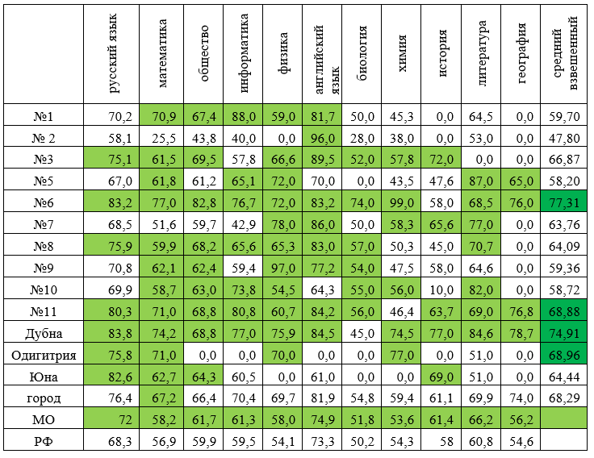
Почти по всем предметам показатели выше ОБЛАСТНЫХ в ОУ№6, 11, Дубна.
Анализ результатов ЕГЭ показал, что в ОУ№1,9, ЧОУ «Юна» и «Одигитрия» нет категории «количество выпускников, сдавших предмет меньше минимального балла».
В городе 8 человек (2,1%) сдали предметы на 100 баллов, причем Дурова Настя сдала на 100 баллов 2 предмета (русский язык и литература). В прошлом году этот показатель был выше -2,4 %.
№ п/п | Ф.И.О. | школа | предмет
1 | Анастасия Дурова | ОУ№1 | Русский язык, литература
2 | Тарасенко Ксения | №5 | Русский язык
3 | Анна Курдина | №6 | обществознание
4 | Бокучава Анастасия | №6 | химия
5 | Ан Георгий | №6 | химия
6 | Гуреева Вера | Гимназия №11 | Русский язык
7 | Котиков Иван | Лицей «Дубна» | математика
8 | Бурлаков Никита | Лицей «Дубна» | математика
Статистические результаты итоговой аттестации 2022 года по городскому округу Дубна
